# 8M: Om Hobbes og suverænitet 2

**Modulets formål:**

* Thomas Hobbes politiske filosofi (i uddrag) og øvelse i at formidle historie på skrift (SRP-øvelse)

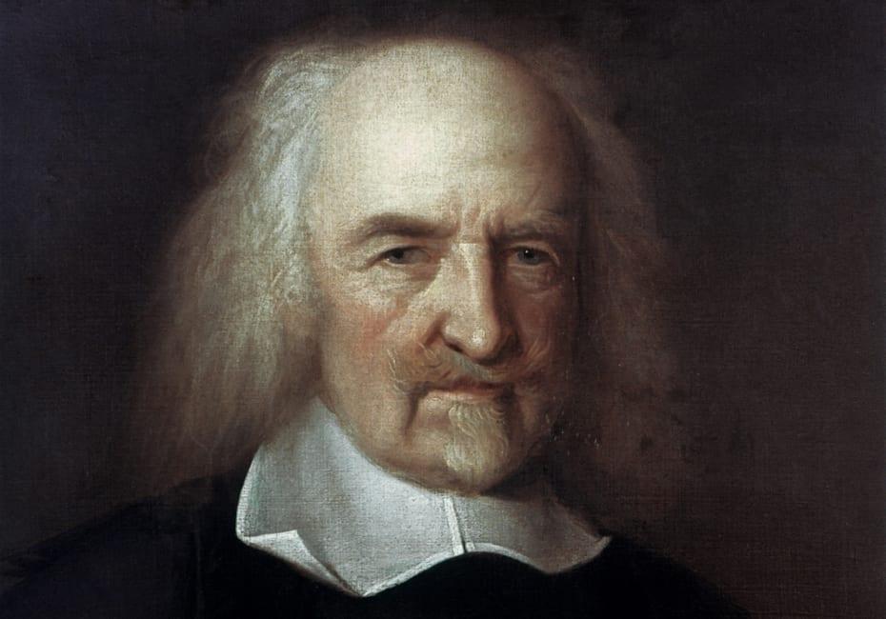 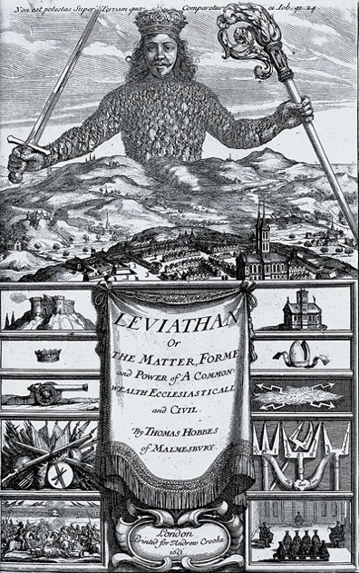

|  |
| --- |
| **Modulplan:**   1. **At skrive historie (SRP-øvelse, inkl. kildeanalyse)** |

# 1. At skrive historie (SRP-øvelse, inkl. kildeanalyse)

Du skal nu individuelt skriftligt besvare flg. opgave, der er opsat som en SRP-formulering med redegørelse, analyse og diskussion/vurdering:

1. Der ønskes en kort redegørelse for middelalderens feudalsamfund med fokus på magtstrukturer og indbyrdes afhængighedsforhold.
2. Foretag en historiefaglig analyse af Thomas Hobbes’ ’Leviathan’ (1651), med fokus på Hobbes syn på menneskets natur og behov for en suveræn magt.
3. Diskutér betydningen af Hobbes tanker i relation til moderne statsdannelse og inddrag herunder begreberne ’samfundskontrakt’ og ’suverænitet’. Vurder afslutningsvis, hvorvidt Hobbes’ ideer stadig er relevante i dag.

Historiefaglig teori og metode: <https://docs.google.com/document/d/13S-VlPilGVJiSZF-KCbz1mYpwlZA5gAXKhOBcSzyIZ8/edit?usp=sharing> (punkt 4, 5 og 6)